Evaluación Formativa

OA (adaptado): Contar cantidades de objetos hasta el 10.

Nombre Estudiante |  | Curso: NT2
Nombre Estudiante |  | Fecha: Semana 11  15/06 – 19/06

- La siguiente es una evaluación formativa, es decir, es sin nota. La idea es poder identificar los aprendizajes que has logrado y los que necesitas reforzar. ¡Éxito!

- Cuenta los objetos de cada conjunto y rodea el número que corresponda.

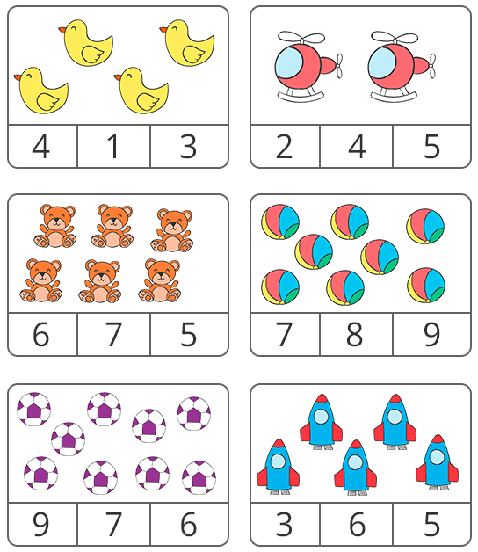

Querido/a estudiante y apoderado/a:
Debido a las circunstancias que estamos viviendo como país, sé que pueden tener muchas dudas relacionadas con el trabajo que se solicita. Es por esto que, si tienen dudas, pueden comunicarse conmigo al número +56977740031. Además, les solicito devolver las guías realizadas o enviar una fotografía a mi WhatsApp, para su revisión. Cuídense mucho, espero verlos pronto.

Con cariño, tía Ika Lecaros F.



